Развитие внимания у детей дошкольного возраста
Для каждого возраста устойчивость внимания различна и обусловлена интересом ребенка и его возможностями. Так, в возрасте 3-4 лет ребенка привлекают яркие картинки, внимание на которых он может удерживать до 8 секунд.
Для детей в возрасте 6-7 лет интересны сказки, головоломки, загадки, которые способны способен удержать внимание до 12 секунд. У детей 7 лет быстрыми темпами развивается способность к произвольному вниманию.
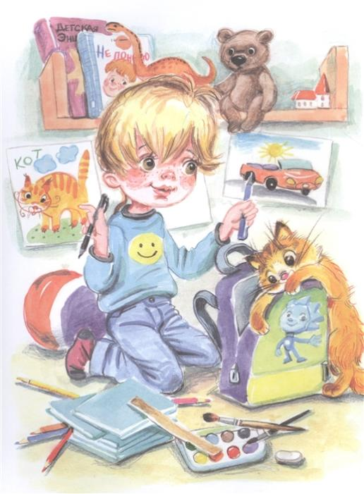
Задача родителей – заниматься с детьми настолько продуктивно, чтобы у них сформировались и развивались объем, сосредоточенность, устойчивость внимания, а также распределение и переключение.
ПРИЕМЫ ПОВЫШЕНИЯ ВНИМАНИЯ
Мы убедились в том, что для дошкольников особое значение имеет развитие способности сосредоточиться. И родителям следует тренировать детей, используя ненавязчивую игровую форму. Выделим несколько хитростей и приемов, которые можно использовать
- Поддержание интереса. Используя игровые формы, можно добиться того, что ребенок будет заниматься с огромным удовольствием, и, соответственно, внимательно.
- Придерживаться длительности занятий. Так, изучая с ребенком 4 лет цифры, нужно понимать, что малыш способен удерживать внимание не более 20 минут, поэтому лучше уложиться с учебным материалом в эти рамки.
- Любимые персонажи и игрушки также помогут не утратить интерес, а потому – послушать и воспринять то, что сообщает родитель.
- Показывать пример. Можно пояснить ребенку, что если он внимателен, старается выполнять задание родителей, то результат (например, башня из кубиков) получится гораздо лучше, чем если бы он работал не сосредоточившись, кое-как.
- Чтение и внимание взаимосвязаны, поэтому для улучшения второго можно научить ребенка первому. Пока малыш только знакомится с буквами, мама может читать ему интересные сказки и истории. После обязательно нужно обсудить прочитанное, прося пересказать, задавая вопросы. Это поможет узнать, насколько кроха внимательно слушал.
Если малыш плохо сосредотачивается и очень далек от своей возрастной нормы, то возможно, у него неглубокое дыхание. Исправить ситуацию помогут надувание воздушных шаров, мыльные пузыри, игра на дудочке или свисток. Кроме того, исследования доказали, что для детей очень полезны прогулки на свежем воздухе, активные спортивные игры.

Игры на развитие внимания в картинках

1. Поиск предметов
На картинке много разных игрушек и персонажей. Рассмотрите ее внимательно и попробуйте найти предметы, которые нарисованы внизу на белой линии.
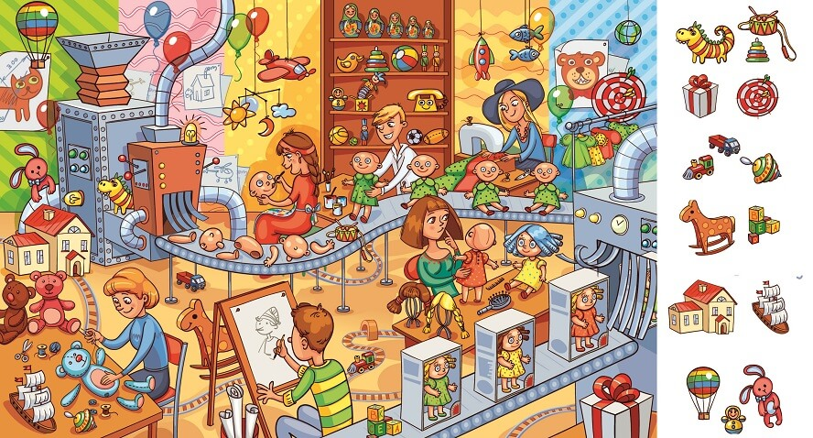
Если не получается, пропускайте и переходите к следующему «разыскиваемому предмету». Задание можно выполнять за несколько подходов.

2. Найди отличия
Две одинаковые, на первый взгляд, картинки имеют свои малозаметные отличия. Попробуйте все их найти, причем обращайте внимание не только на аквалангиста и подводных жителей, но и на водоросли и объекты вокруг.
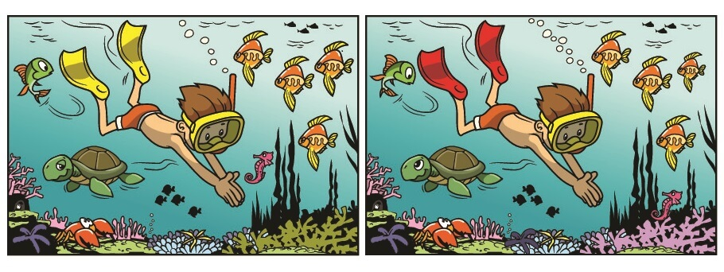
Даем маленькую подсказку — всего на двух картинках 10 отличий. Чтобы не запутаться, распечатайте задание и по мере нахождения обводите отличия в кружочки.

3. Лабиринты
Детки подшутили над песиком и привязали косточку к веревке, после чего она спуталась с другими. Помоги ему найти веревку, к которой прикреплено заветное лакомство.
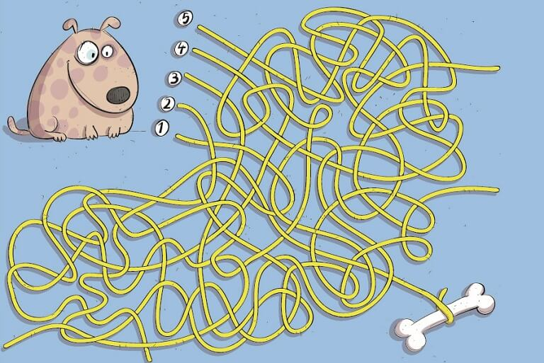
Искать можно как с помощью пальчика, аккуратно «распутывая» узлы лабиринта, так и ведя линии ручкой или карандашом, чтобы легче было добраться до цели.

4. Найди две одинаковых картинки
На рисунке изображены похожие на первый взгляд животные, но отличия в них все же есть, кроме двух картинок, которые полностью идентичны. Посмотрите внимательно и найдите их.
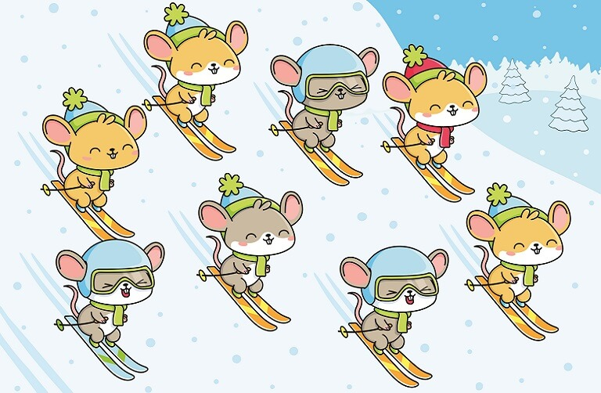
Веселые мышата съезжают со снежного склона. Кто-то едет в шапке, другие в шлемах, одни смеются, а остальные просто улыбаются. Также есть различия в лыжах, одежде и окрасе меха, но у двоих мышат все абсолютно одинаковое — отыщите их.

5. Найди подходящую тень
Справились со всеми предыдущими заданиями? Молодцы!
А теперь найдите силуэт рисунка. Только будьте внимательны — тень должна полностью повторять его форму.
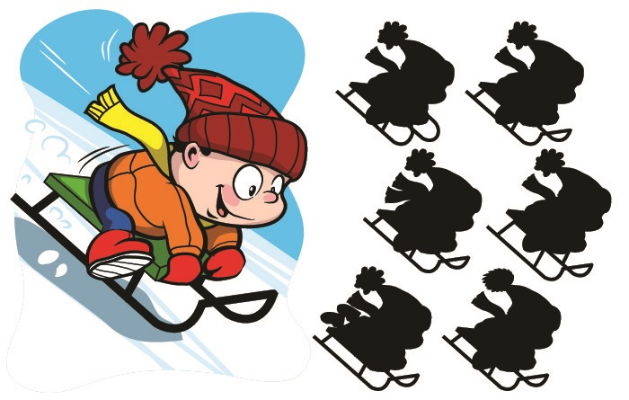
Силуэты мальчика на санях очень схожи. Но присмотритесь получше — где-то в другом положении ноги, а у кого-то и вовсе помпон на шапке другой и шарфик с двумя концами развивается. Скорее всего, это тени других детишек, а вы покажите тень мальчика с цветной картинки.

